МДОАУ «Детский сад комбинированного вида № 71 «Лучик»

Использование нейроигр и упражнений в ФЭМП детей старшего возраста
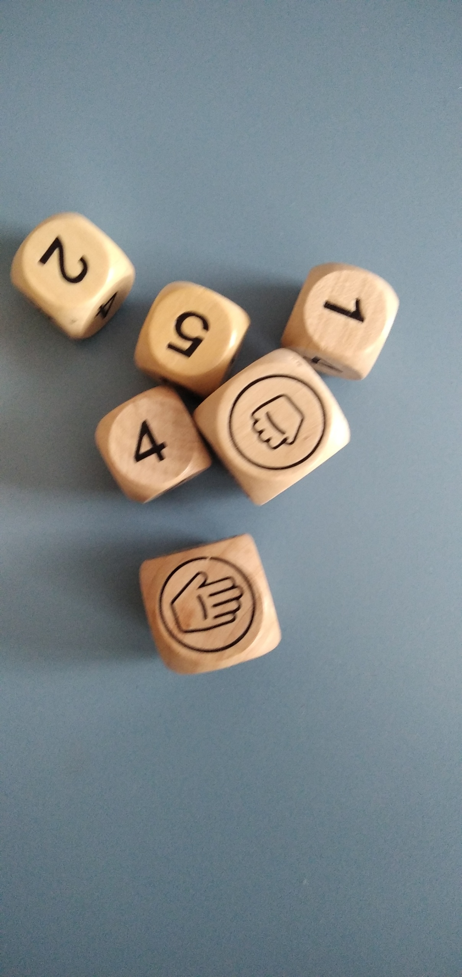

Подготовила воспитатель высшей квалификационной категории: Степанова Е.Р.

г.Орск 2024г.
На занятиях по формированию элементарных математических представлений ребёнок учится анализировать, обобщать информацию, мыслить на несколько шагов вперед, строить алгоритмы. Здесь весомая нагрузка ложиться на различные отделы мозга.
Как помочь мозгу ребенка воспринимать материал на занятиях по ФЭМП?
Именно создание нейронных связей способствуют развитию мозга, в частности, информация, передаваемая между различными областями мозга обеспечивает жизненно важные процессы человеческого организма: память, речь, построение логических цепочек умозаключений, управление движениями собственного тела.
Межполушарное взаимодействие – это особый механизм объединения левого и правого полушария в единую интегративную, целостно работающую систему. Чем более слаженна и синхронизирована работа двух полушарий головного мозга, тем легче и эффективнее усваиваивается весь учебный материал и быстрее мы будем продвигаться к достижению своих целей и задач.
Межполушарное взаимодействие возможно развивать при помощи комплекса специальных двигательных (кинезиологических) упражнений, которые направлены на развитие общей двигательной координации, формирование содружественных движений двумя руками и ногами совместно с речью и умственной деятельностью.
В свои занятия по ФЭМП я включаю нейроигры и упражнения. В их основе лежат три основных принципа укрепления межполушарных связей.
1.Разнообразие. Мозг начинает активно развиваться тогда, когда мы сосредотачиваемся на выполнении непривычных движений.
2. Одновременность действий. В процессе должны участвовать оба полушария, ведь левое, как известно, контролирует правую половину тела, а правое – левую, левое отвечает за речь, а правое – за координацию движений.
3. Работа обеими руками. Любые упражнения, выполняемые и левой, и правой рукой, способствуют укреплению нейронных связей и созданию новых.

Игра «Разноцветные кубики» способствуют развитию концентрации и распределения внимания с опорой на пространственные представления. Здесь каждый цвет кубика означает своё направление. Игра также развивает цветовое восприятие.
Нейроупражнение с массажными мячиками, получившее название «Навигатор», можно также включать в занятия по формированию элементарных математических представлений. С помощью этой игры закрепляются понятия: "направо", "налево", "вперед", "назад".
Массажные мячики используются и во время физминуток на занятиях в виде комплекса упражнений нейрогимнастики. Выполнение серии различных движений с мячиками и удержание определенного ритма приводит к улучшению психоэмоционального состояния детей, повышает умственную работоспособность, развивают концентрацию внимания и сосредоточенность, увеличивают эффективность занятия.
Упражнения с мячиками включают ритмичное перекладывание или перебрасывание мячиков из руки в руку (свою или партнера). Множественные пересечения средней линии тела в упражнениях синхронизируют работу правого и левого полушария.
Ещё одна интересная игра, способствующая развитию концентрации и распределения внимания с опорой на пространственные представления, «Разноцветные кубики». Здесь каждый цвет кубика означает своё направление. Игра также развивает цветовое восприятие.
В работе с детьми мы используем различные нейро-тренажоры. При работе с пособием «Весёлые пуговки» на первом этапе детям предлагается застегнуть, а затем растегнуть петли двумя руками одновременно. На втором этапе левой рукой дети расстегивают петли, а правой рукой застегивают. Руки работают одновременно. И на третьем этапе мы подключаем прямой и обратный счёт.
По принципу от «простого к сложному» работаем с «Пальчиковыми дорожками». Ещё мы называем их «пальцеходы». На слайде представлены несколько видов «пальцеходов».
На деревянном пальцеходе ребёнок «шагает» двумя руками одновременно.
Шагая пальчиками по дорожке «Лего», ребёнок следит за порядком и цветом кубиков, выстроенных на образце. Усложняя задание, можно предложить «шагать» и считать в прямом и обратном порядке.
На пальцеходе «Квадрат-прямоугольник» ребёнок шагает двумя руками одновременно. На квадрат ребёнок размещает один палец, на прямоугольник два. Расположение фигур для каждой руки разное. Квадраты и прямоугольники чередуются.
В качестве усложнения на прямоугольники кладём цифру, и ребёнок, «шагая» пальчиками одной руки на прямоугольник, называет число, а «шагая» пальчиками другой руки, называет соседей или состав числа.
В игру «Кубики – ладошки» можно играть парами. Один ребёнок выкидывает двумя руками кубики с жестами. Другой должен быстро показать эти жесты двумя руками одновременно.
На втором этапе ребёнок одной рукой выкидывает один кубик с жестами, другой рукой кубик с цифрой. Одной рукой показываем жест, другой цифру.
И на третьем этапе вместо одного кубика с цифрой ребёнок выкидывает два кубика с цифрами. Нужно одной рукой показать жест, а другой сумму двух чисел.
В полюбившейся детьми игре «Умные перчатки» сначала дети одновременно двумя руками ставят кубики друг на друга по порядку пальчиков, соотнося кубики и пальчики по цвету.
В качестве усложнения предлагаем найти соседей или состав числа, также соотнося кубик с цветом и цифрой пальчиков.
Пособие «Рамка-вкладыш» представляет собой доску-планшет с вырезанными квадратами и набор из девяти квадратных рамок-пластинок. В дополнение к рамке-вкладышу сшиты мешочки. Каждый мешочек имеет различный по размеру и по фактуре наполнитель, что стимулирует развитие мелкой моторики.
С помощью этого пособия мы закрепляем: представления о цифрах от 0 до 9 на основе сравнения двух множеств; умение решать примеры на сложение и вычитание; знания о геометрических фигурах. И конечно развиваем межполушарное взаимодействие.
Усложняя работу с пособием, ребёнку предлагается выполнить задания, стоя на балансировочной доске.
Упражнения на балансире способствуют мозжечковой стимуляции, направлены на синхронизацию двигательных и познавательных навыков, развитию зрительно - моторной координации. Чтобы удержать равновесие на такой доске требуется определенная сноровка, поэтому сначала ребенку необходимо научиться удерживать равновесие на самой доске. Далее ребенку необходимо выполнять различные упражнения с дополнительным инвентарем, балансируя на доске в положении стоя. Например, перебросить мешочки из одной ладони в другую, отбить мячик палкой, повернуть туловище в разные стороны , поймать кольцо с помощью кольцеброса.
Игра «Зачеркни геометрическую фигуру». Ребёнку предлагается в левую и правую руку взять фломастер и одновременно двумя руками зачеркнуть только квадраты или только треугольники и т.д. Затем усложняем: в квадрате нужно написать знак минус, в круге знак плюс, в треугольнике точку.
Разработана и используется на занятиях по ФЭМП картотека графических диктантов, где три уровня сложности. А также в работе с детьми используются зашумлённые цифры, лабиринты, таблицы Шульте.
Разработан и используется в индивидуальной и подгрупповой работе по формированию элементарных математических представлений и физическому развитию комплекс нейроигр и упражнений «Тропинка здоровья». С данным комплексом нейроигр и упражнений вы можете познакомиться в приложении.

Приложение

«Тропинка здоровья» с использованием нейроигр и упражнений.

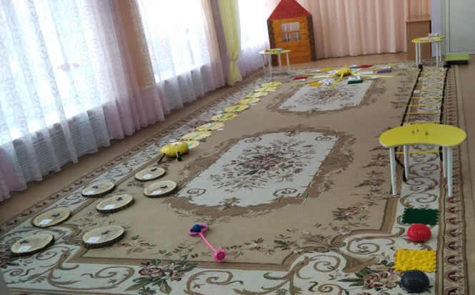

Пояснительная записка.
Целью комплекса нейроигр и упражнений представленных в «Тропинке здоровья» является: синхронизация работы двух полушарий.
Задачи:
-сформировать зрительно-моторные координации, переключаемость, скорость реакции;
- способствовать развитию чувства ритма, темпа;
-способствовать формированию пространственных представлений;
-способствовать развитию психических процессов: внимания, мышления, памяти;
-развивать способность к обучению, усвоению определённой информации;
-обеспечивать позитивное эмоционально-личностное развитие дошкольников.

«Тропинка здоровья» включает в себя комплекс нейроигр и упражнений, предназначена для детей старшего дошкольного возраста и может быть использована в индивидуальной и подгрупповой работе по формированию элементарных математических представлений по физическому развитию.

Многофункциональность представленного комплекса
-позволяет организовать коррекционно-развивающий процесс в нетрадиционной форме;
позволяет сосредоточиться на нескольких действиях одновременно, что способствует образованию новых нейронных связей и запускает работу моторной и сенсорной сферы;
-является эффективным средством профилактики и коррекции нарушений чтения и письма;
-помогает педагогу выстроить коррекционный процесс от простого к сложному с учётом особенностей и способностей каждого ребенка;
-создаёт эмоционально-положительного фон занятий, повышают интерес ребенка к обучению;
-может быть использовано на занятиях по формированию элементарных математических представлений, физическому развитию.
-позволяет внедрить деятельностный подход в коррекционный процесс;
-привлекает детей к самостоятельной деятельности.

1. Нейроупражнение «С кочки на кочку»
Цель: развитие общей моторики, координации движения, чувства равновесия; мыслительной деятельности; предупреждение плоскостопия. Закрепление понимания отношения между числами от 0 до 9 .
Описание игровых действий: Балансировочная подушка условно обозначает знак больше, массажный коврик - знак меньше. Ребёнок, наступая на кочку, называет число, которое предлагает педагог и решает неравенство. Например: 5 больше 4 (кочка); 3 меньше 2 (коврик)
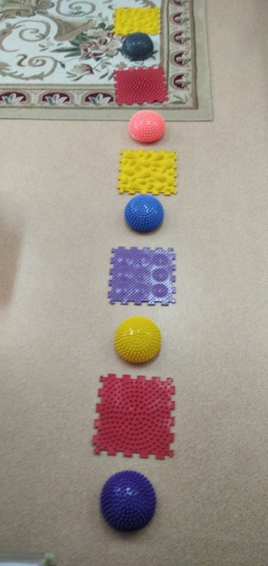
2. Нейроигра «Кубики-ладошки»
Цель: развитие внимания, памяти, скорости реакции, мелкой моторики; закрепление умения решать примеры на сложение и вычитание.
Описание игровых действий: Ребёнок в левую руку берёт кубик с жестами, а в правую два кубика с цифрами. Одновременно двумя руками выкидывает кубики и показывает левой рукой жест, а правой сумму или разность двух чисел.
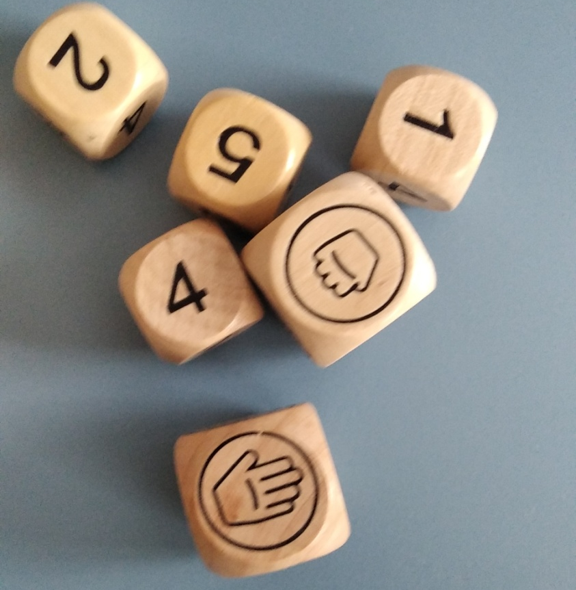
3. Нейроупражнение «Лестница»
Цель: развитие крупной моторики; пространственной ориентации; координации движений; скоростных навыков на коротких дистанциях; самоконтроля; моторного планирования; внимания; мыслительной деятельности. Закрепление представления о цифрах; понятиях право- лево.
Описание игровых действий: В каждой клетке лестницы в правом или левом углу лежит карточка с цифрой. Ребёнок, продвигаясь вперёд по лестнице прыжками (ноги вместе – прыжок в клетку, ноги врозь – прыжок за клеткой) называет и показывает жестами цифры. Если цифра лежит в правом углу, то цифру ребёнок показывает правой рукой, если в левом, то левой рукой.
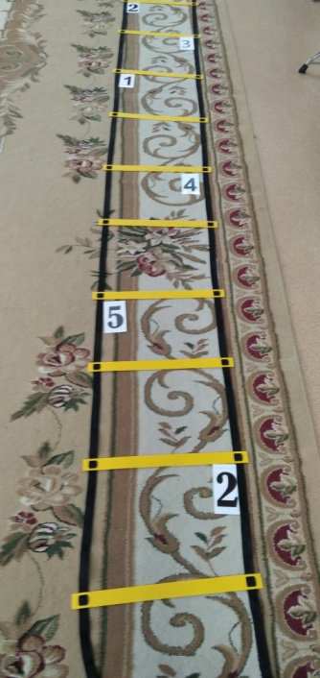
4. Нейроигра «Рамка- вкладыш»
Цель: развитие пространственной ориентации; точной координации движений; равновесия; самоконтроля; мелкой моторики; внимания, памяти, мышления. Закрепление знаний о геометрических фигурах, цветах.
Описание игровых действий: На карточке с цифрами закрепляются геометрические фигуры. Ребёнок бросает мешочек с геометрической фигурой такого же цвета на ту цифру на планшете, напротив которой закреплена эта фигура. Ребенок выполняет задания, одновременно пытаясь удержать равновесие, стоя на балансировочной доске.
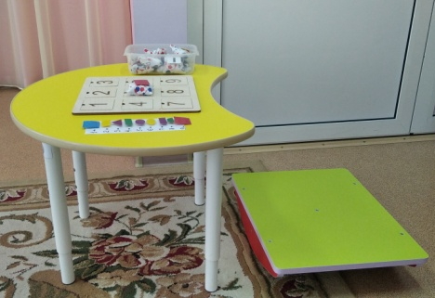
5. Нейроупражнение «Солнышко»
Цель: развитие пространственной ориентации; точной координации движений; самоконтроля; мелкой моторики; внимания, памяти, мышления; предупреждение плоскостопия. Закрепление умения устанавливать соответствие между количеством предметов и цифрой.
Описание игровых действий: Между лучами солнца находятся разноцветные цифры, массажные коврики, помпоны. Ребёнок становится на коврик и пинцетом выкладывает на цифру помпоны такое количество, какое обозначает цифра. Цвет помпонов должен соответствовать цвету коврика. Сложность в том, что цифра и коврик разного цвета.
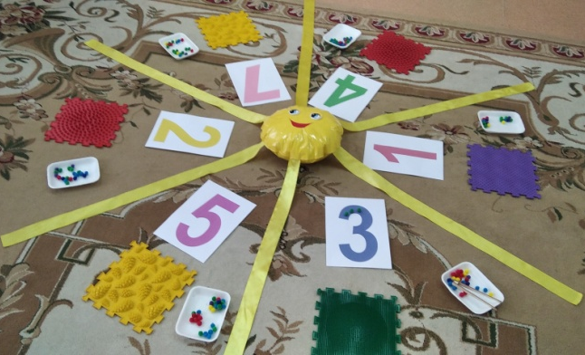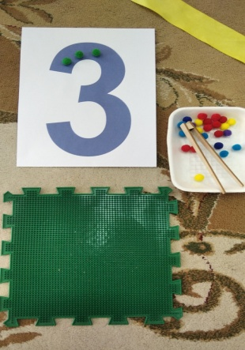
6. Нейроигра «Разноцветные перчатки»
Цель: развитие точной координации движений; самоконтроля; мелкой моторики; внимания, памяти, мышления; закрепление знаний состава чисел первого и второго десятка.
Описание игровых действий: Перед ребёнком две перчатки с разноцветными пальчиками и цифрами. К каждой перчатке прилагаются кубики, соответствующие цветам и цифрам пальчиков. Педагог предлагает определить состав заданного числа. Ребёнок должен одновременно двумя руками поставить на перчатки кубики одинаковые с пальчиками цвета, которые обозначают цифры состава заданного числа.
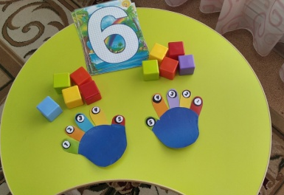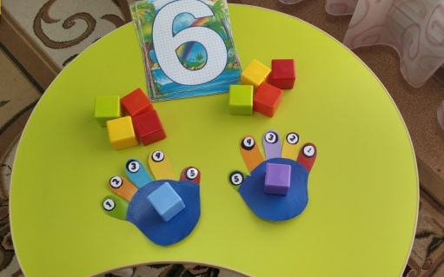
7. Нейроупражнение «Весёлая гусеница»
Цель: развитие крупной моторики; пространственной ориентации; координации движений; скоростных навыков на коротких дистанциях; самоконтроля; моторного планирования; внимания; мыслительной деятельности. Закрепление навыков счёта, понятия лево, право.
Описание игровых действий: Продвигаясь вперёд прыжками, ребёнок меняет правую и левую ногу( в зависимости от изображения на гусенице) одновременно выполняет арифметические действия. На кружочке с двумя ногами называет сумму или разность чисел.
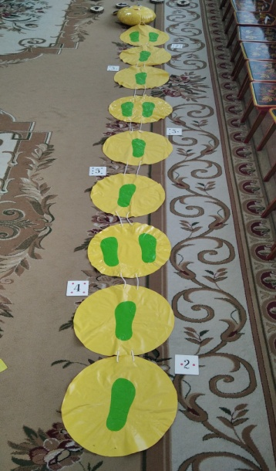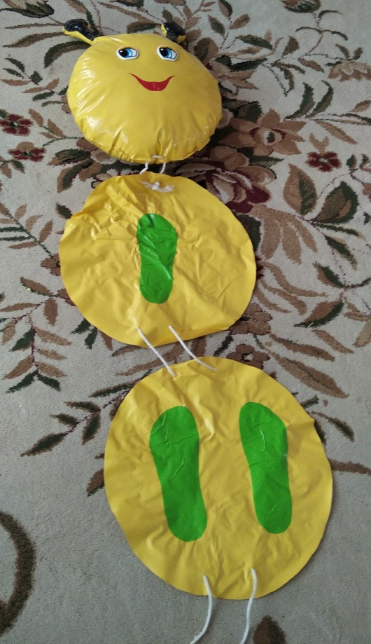
8. Нейроупражнение «Умные пенёчки »
Цель: развитие пространственной ориентации; точной координации движений; самоконтроля; внимания, памяти, мышления; предупреждение плоскостопия. Закрепление порядкового счёта, понятий: лево, право, вперёд, назад.
Описание игровых действий: На пенёчках стрелки, которые показывают разное направление. Ребёнок делает шаг в том направлении, куда показывает стрелка и цифра, считая по порядку.
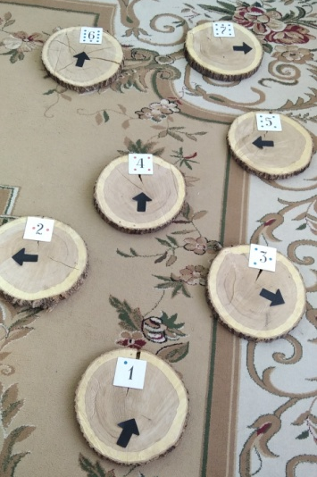
9. Нейроупражнение «Скакалка»
Цель: развитие крупной моторики; координации, ловкости, концентрации, выносливости, внимания; закрепление порядкового счёта в прямом и обратном порядке; закрепление представлений о днях недели.
Описание игровых действий: Прыгая на нейроскакалке, ребёнок считает в прямом и обратном порядке; называет дни недели.
